Dr. Monica Araya

Sustainable Mobility Advocate | Adviser | Strategist

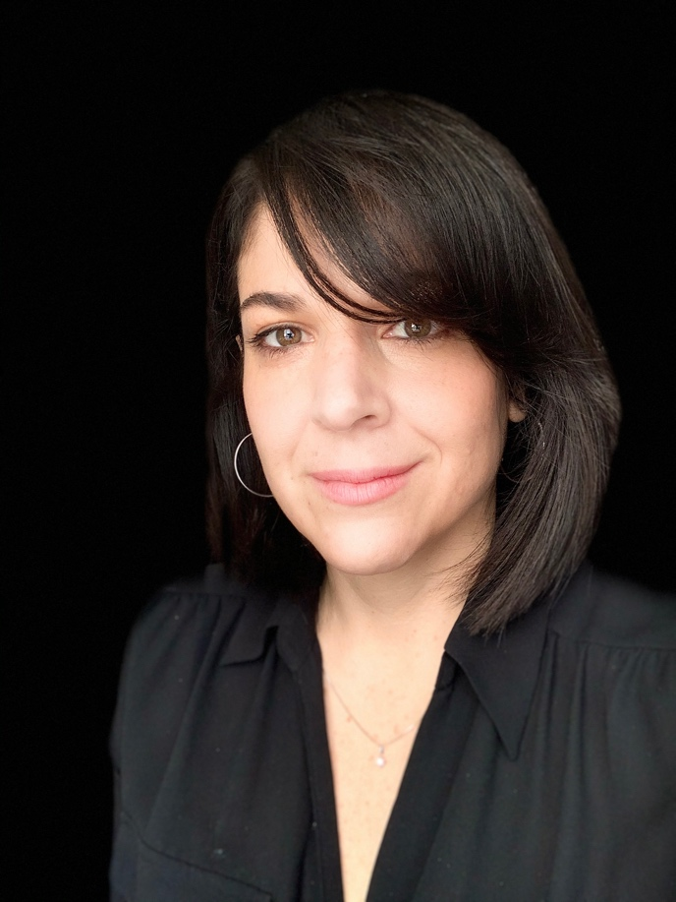
For 25 years, Dr. Monica Araya has engaged leaders in government, cities, businesses, philanthropies in the integration of sustainability into their strategies. She has worked in various sectors and countries – mostly, mobility, climate, and energy - combining global and local experience. In her work, she helps co-create strategies and coalitions bringing together diverse stakeholders guided by a shared vision. She has guided initiatives and projects in Latin America, the USA, and Europe -working hand in hand with colleagues from other continents. Dr. Araya has combined experiences from the public sector, the private sector, and civil society (citizen groups, activists, scientists, philanthropists). She is a frequent media commentator and speaker.

Born in Costa Rica, she has lived in nine countries -Costa Rica, Spain, Canada, Switzerland, U.S.A., France, U.K., Norway, and The Netherlands.

Today, she has various roles, including Special Adviser to the High-Level Climate Action Champion for COP26, on transport issues. She also advises the Drive Electric campaign --a global effort led by foundations involving all segments of road transportation in her role as Distinguished Fellow at ClimateWorks, the San Francisco-based foundation. She is one of the designers of RouteZero, a platform to encourage zero-emission mobility commitments by non-state actors on the road to COP26.

She is an adviser to various international boards, including the Global Partnership for Informal Transportation, the Government of Chile´s Advisory Board on Electric Mobility, the 2050 Pathways Platform, and Chile´s Center on Climate & Resilience Research. She is also part of WEF´s Global Future Council on Urban Mobility Transitions.

Her professional experience combines roles in Latin America, the USA and Europe. She worked for the Costa Rican Ministry of Foreign Trade, Costa Rica Limpia (which she launched), the Yale Center for Environmental Law & Policy, the London-based E3G and Climate Change Capital, and as consultant to international organizations, including, the Organization for Economic Cooperation & Development (OECD), World Resources Institute (WRI), United Nations Environment Program (UNEP), International Renewable Energy Agency (IRENA), and C40.
She has published numerous articles and book chapters in global and local publications, including Project Syndicate, Les Echos, Japan Times, and El País. Her interviews have been featured in magazines (National Geographic, GEO, Yale Environment 360), TV (CNN en español, CNN Chile, Al Jazeera) and podcasts (The Economist, Foreign Policy, Outraged & Optimism, Fully Charged Show, and many others in Spanish).
Dr. Araya holds a Master's degree in Economics from Costa Rica’s National University and a Ph.D. in Environmental Management from Yale University.
In 2021, Vulog included her in the list of “Influential Women in Mobility” in 2019, CRUSA Foundation named ‘Crusader of the Year’ for her role advancing electric mobility in Costa Rica. BMW and TED appointed her as mentor to “Next Visionaries 2017,” an initiative exploring the future of mobility. She was the first Latin American to join the first all-female expedition to Antarctica organized by Homeward Bound, in Australia, a global initiative to promote women in STEM. She is a senior keynote speaker, having given talks and participated in countless panels. Her global TED talks from 2016 and 2020 have over 3 million views. She lives in Costa Rica and Amsterdam.

Twitter @MonicaArayaTica - Her podcast Ponerse Las Pilas is available in the main platforms. For media & publications: www.monicaaraya.org

Dra. Mónica Araya

Promotora de la movilidad sostenible | Asesora independiente | Estratega

Durante 25 años, la Dra. Mónica Araya ha involucrado a líderes del gobierno, ciudades, empresas y organizaciones filantrópicas en la integración de la sostenibilidad en sus estrategias. Ha trabajado en varios sectores y países, principalmente, movilidad, clima y energía, combinando experiencia global y local. En su trabajo, ayuda a co-crear estrategias y coaliciones que unen a diversas partes interesadas guiadas por una visión compartida. Ha guiado iniciativas y proyectos en América Latina, Estados Unidos y Europa, trabajando de la mano con colegas de otros continentes. El Dr. Araya ha combinado experiencias del sector público, el sector privado y la sociedad civil (grupos de ciudadanos, activistas, científicos, filántropos). Es comentarista y oradora frecuente en los medios de comunicación.

Nacida en Costa Rica, ha vivido y en nueve países: Costa Rica, España, Canadá, Suiza, EE. UU., Francia, Reino Unido, Noruega y Países Bajos.

En la actualidad, tiene varios roles, incluido el de Asesora Especial del Campeón de Acción Climática de Alto Nivel para la COP26, en temas de transporte. También asesora la campaña Drive Electric, un esfuerzo global liderado por fundaciones que involucran a todos los segmentos del transporte por carretera en su papel de Distinguished Fellow en ClimateWorks, la fundación con sede en San Francisco, California. Es una de las diseñadoras de RouteZero, una plataforma para fomentar compromisos de movilidad cero emisiones por parte de actores no estatales en el camino hacia la COP26.

Es asesora de varias juntas internacionales, incluida la Global Partnership for Informal Transportation, el Comité Asesor de Electromovilidad del Gobierno de Chile, la 2050 Pathways Platform y el Centro de Investigación sobre Clima y Resiliencia de Chile. También forma parte del Global Future Council on Urban Mobility Transitions del World Economic Forum (WEF).

Su experiencia profesional combina roles en América Latina, Estados Unidos y Europa. Trabajó para el Ministerio de Comercio Exterior de Costa Rica, en Costa Rica Limpia (que ella fundó), el Yale Center for Environmental Law & Policy, el think tank británico, E3G y Climate Change Capital con sede en Londres. También ha sido asesora de organizaciones internacionales, incluida la Organización para la Cooperación Económica. & Desarrollo (OCDE), World Resources Institute (WRI), Programa de las Naciones Unidas para el Medio Ambiente (PNUMA), Agencia Internacional de Energías Renovables (IRENA) y C40.

Ha publicado numerosos artículos y capítulos de libros en publicaciones globales y locales, como Project Syndicate, Les Echos, Japan Times y El País. Sus entrevistas han aparecido en revistas (National Geographic, GEO, Yale Environment 360), TV (CNN en español, CNN Chile, Al Jazeera) y podcasts (The Economist, Foreign Policy, Outraged & Optimism, Fully Charged Show, y muchos otros en español).

La Dr. Araya tiene una Maestría en Economía de la Universidad Nacional de Costa Rica y un Doctorado en Gestión Ambiental de la Universidad de Yale.

En 2021, Vulog la incluyó en la lista de "Mujeres influyentes en movilidad" en 2019, fue nombrada "Crusader of the Year" por la Fundación CRUSA su papel en el avance de la movilidad eléctrica en Costa Rica. BMW y TED la nombraron mentora de "Next Visionaries 2017", una iniciativa que explora el futuro de la movilidad. Fue la primera latinoamericana en unirse a la primera expedición exclusivamente femenina a la Antártida organizada por Homeward Bound, en Australia, una iniciativa global para promover a las mujeres en STEM. Es una oradora principal senior, habiendo dado charlas y participado en innumerables paneles. Sus charlas TED globales de 2016 y 2020 tienen más de 3 millones de visitas. Vive Amsterdam y Costa Rica.

Twitter @MonicaArayaTica
Su Podcast “Ponerse Las Pilas” está en todas las plataformas.
Para medios y publicaciones: www.monicaaraya.org

